练习3图像超分辨率实验报告
姓名：于海煊 学号：123106222860 学院：计算机科学与工程学院

网络实现细节
本实验涉及的网络模型为SRCNN，出自文章<<lmage Super-Resolution Using Deep
Convolutional Networks>>，SRCNN是首个使用深度学习的端到端的超分辨率算法。
该网络使用均方误差作为损失函数，使用PSNR作为实验测量指标。公式如下：
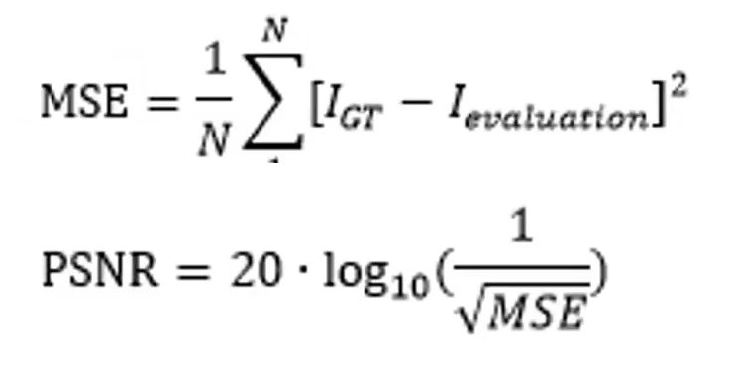
网络实验的PSNR趋势图：
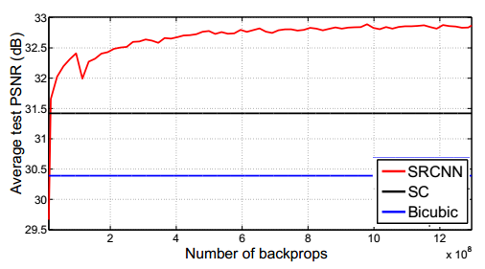
SRCNN的网络结构如下：
第1层卷积层Patch extraction: 输入低分辨率的patch，卷积核Chanel×f1×f1 ×n1，得到n1个feature maps ofLR
第2层卷积层Non-linear mapping: 输入feature map of LR，卷积核n1×1×1×n2，得到n2个feature maps of HR
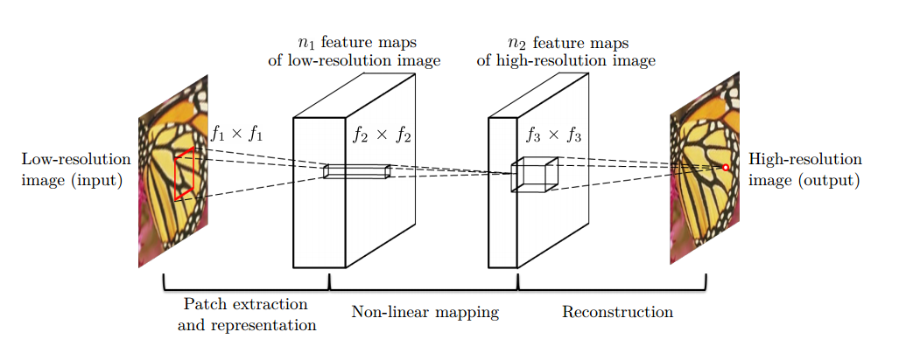
第3层卷积层Reconstruction: 输入feature map of HR，卷积核n2×3×f3×Channel，得到HR图像输出。
SRCNN网络训练与测试：
训练：避免产生边界效应，卷积层没有padding，所以网络的输入会大于网络的输出，计算loss时只考虑evaluation和ground truth中间对应的部分计算
测试：保证输入与输出的尺寸一致，除1*1的卷积之外都进行了padding。
实验对比结果：
1、卷积核数量越多，特征向量维数越高，实验效果越好，但需要更多的时间成本代价。
2、网络层数越多，不一定效果越好。因为SRCNN没有池化和全连接，卷积越深，网络训练很难收敛，即使收敛也可能停在不好的局部最小值，同时会消耗更多的时间成本。
3、SRCNN应用于更大的更多样式的数据集上的时候，结果显示重建的质量有显著提升。
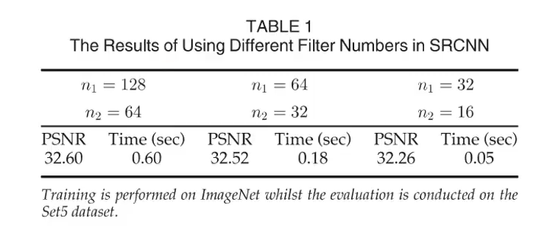
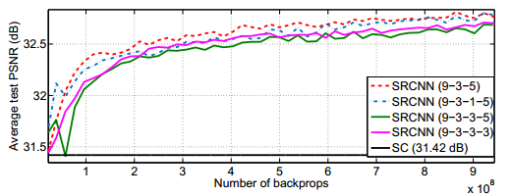
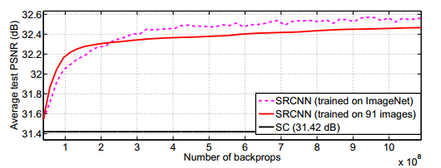

网络优缺点

2.1优点：
高精度：SRCNN能够从低分辨率图像中生成高分辨率图像，其精度通常比传统的插值 方法更高。
自动学习特征：SRCNN通过训练数据自动学习特征，无需手动设计特征提取器。
可扩展性：SRCNN可以很容易地扩展到更大的网络结构，以提高超分辨率的性能。

2.2缺点：
训练时间长：SRCNN需要大量的训练数据和计算资源，训练时间较长。
可能过拟合：SRCNN容易在训练数据上过拟合，导致在测试数据上性能下降。
需要大量标注数据：SRCNN需要大量的标注数据来训练网络，这在某些情况下可能不 容易获取。

改进方向

3.1数据增强：
通过数据增强技术，如旋转、翻转、裁剪等，可以增加训练数据的多样性，提高模型的泛化能力。

3.2使用更深的网络结构：
可以尝试使用更深的卷积神经网络结构，或引入残差机制提高超分辨率的性能。

3.3结合注意力机制：
引入注意力机制可以使模型更关注重要的像素区域，提高超分辨率的效果。

3.4使用GAN：
结合GAN可以提高生成图像的真实感和细节，进一步提高超分辨率的效果。

3.5联合优化：
可以将超分辨率任务与其他相关任务（如去噪、去模糊）进行联合优化，提高整体性能。

3.6跨域学习：
利用跨域学习的方法，从其他领域的数据中学习到更丰富的特征，提高超分辨率的性能。

结果展示
经训练得到的模型输出到outputs下，使用best.pth测试Set-5，将结果输出到result.txt下，相关代码及结果如下图所示。
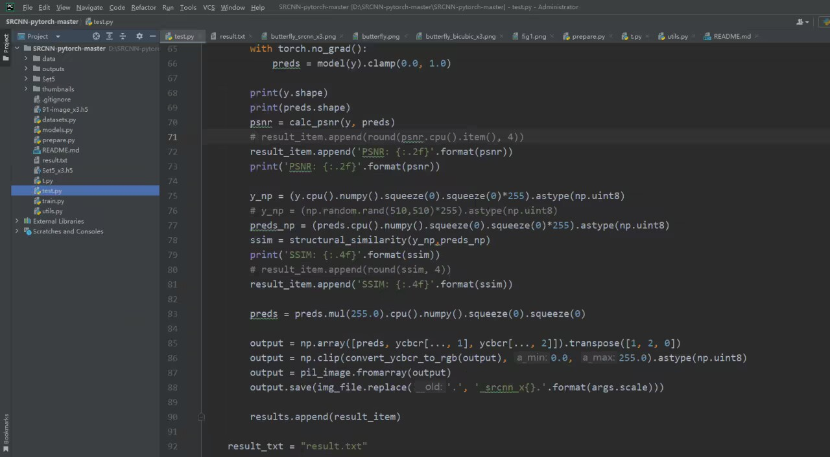
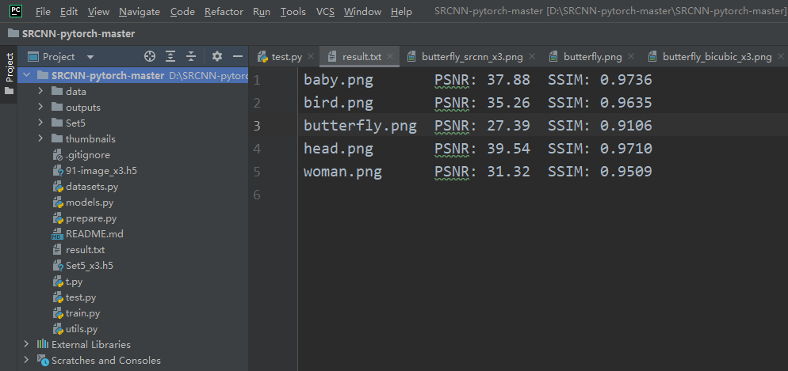
展示个别重建图像，具体结果请参考SR_results/Set5。




